臺南市北區文元國民小學( 111)學年度書包減重成果表

班級: ( 二) 年(3 ) 班

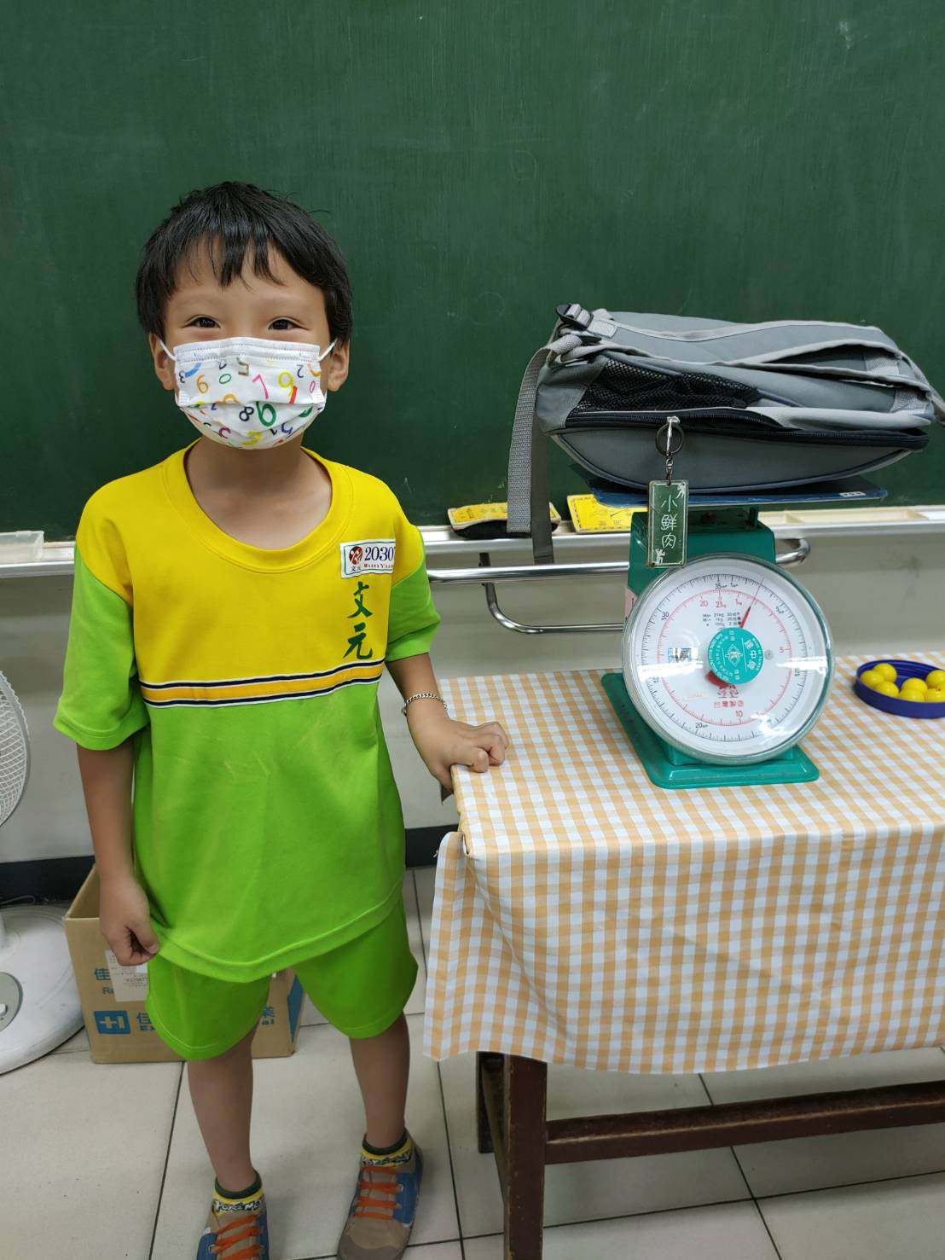 | 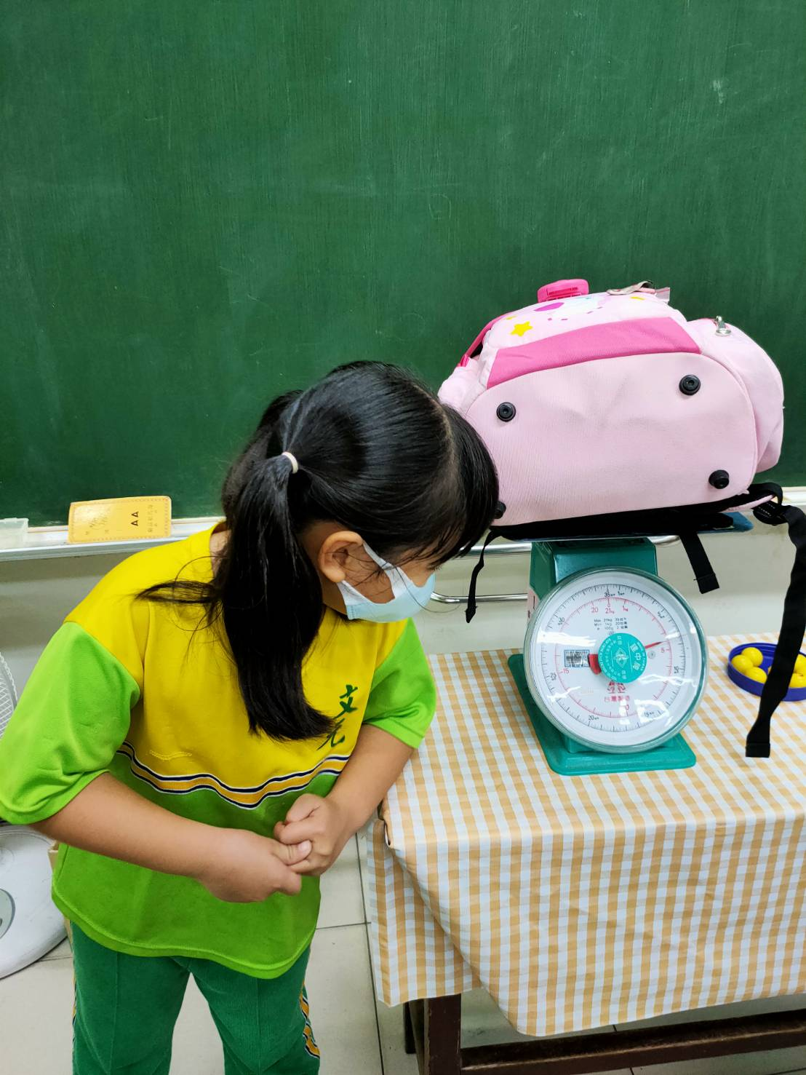
學生依序排隊，並將自己的書包放到磅秤上量測自己書包的重量。 | 仔細看看磅秤顯示的重量，想一想自己的書包是否超重。
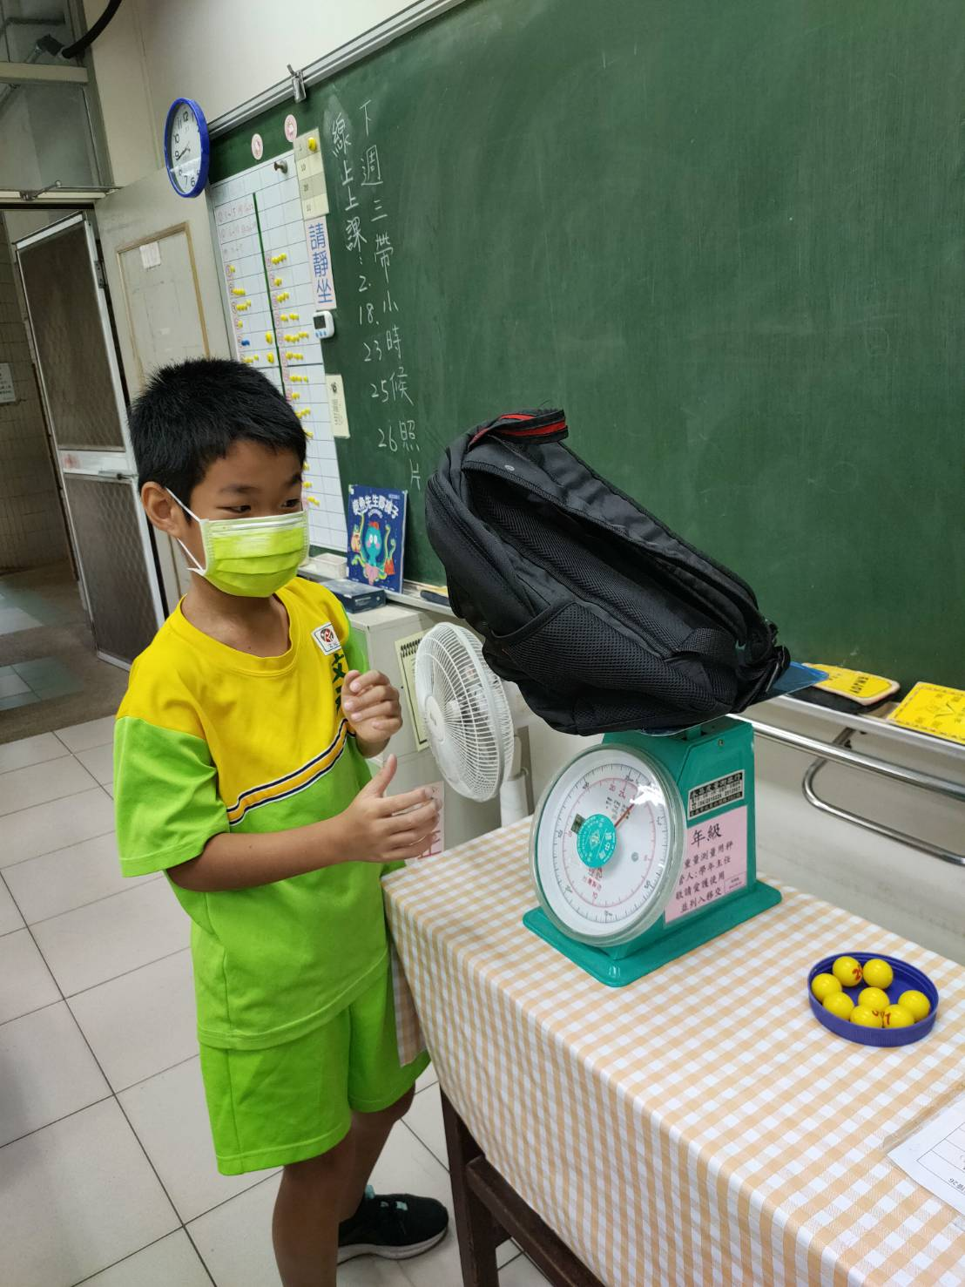 | 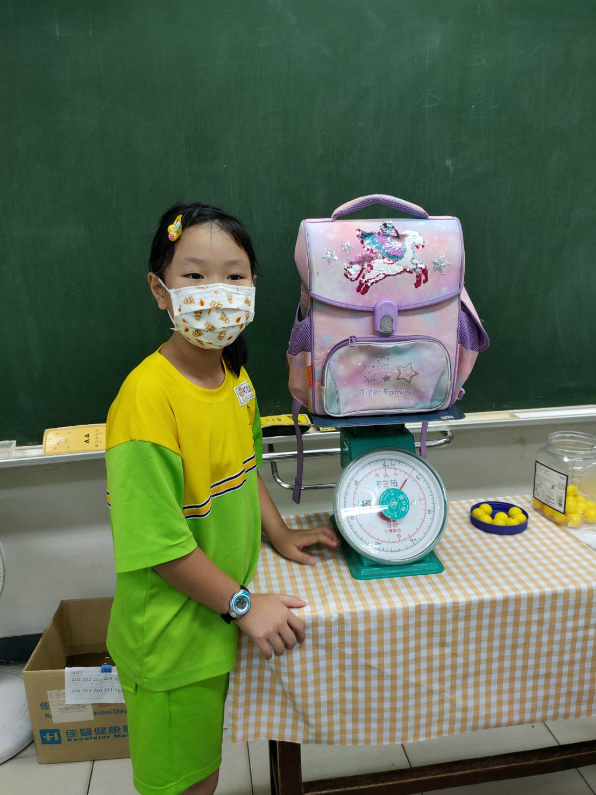
發現自己的書包沒有超重。  YA~通過。 | 書包好像超重了，可能是硬殼書包再加上水壺裝滿水的關係。

